ORDENACION TOPOLOGICA
Versión 1
TODOS LOS ALGORITMOS CALCULAN EL ORDEN DE ENTRADA ANTES DE INICIAR A RECORRER EL ARREGLO.
Primero se hace un arreglo con los grados de entrada de cada vertice
O(N) = V² + E

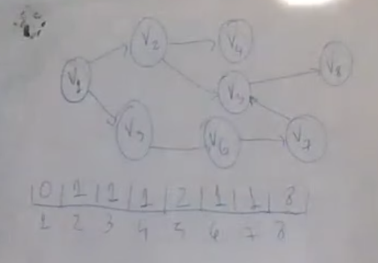
- Luego se selecciona el que tiene grado de entrada 0.
- Se visita y se eliminan todos los enlaces a los siguientes nodos
El vector quedaría:
|| 0 || 0 || 0 || 1 || 2 || 1 || 1 || 1 || (v1)
Los que quedaron naranja fue porque le reste la arista que iba de V1 a V2 y de V1 a V3. Por ende, ya no tienen mas grado de entrada 1
Los celestes ya fueron visitados.
Repito el paso 1 para el siguiente nodo:
|| 0 || 0 || 0 || 0 || 1 || 1 || 1 || 1 (v2)
Repito el paso 1 para el siguiente nodo:
|| 0 || 0 || 0 || 0 || 1 || 0 || 1 || 1 (v3)
Repito el paso 1 para el siguiente nodo:
|| 0 || 0 || 0 || 0 || 1 || 0 || 1 || 1 (v4)

Repito el paso 1 para el siguiente nodo:
|| 0 || 0 || 0 || 0 || 1 || 0 || 0 || 1 (v6)
Repito el paso 1 para el siguiente nodo:
|| 0 || 0 || 0 || 0 || 0 || 0 || 0 || 1 (v7)
Repito el paso 1 para el siguiente nodo:
|| 0 || 0 || 0 || 0 || 0 || 0 || 0 || 0 (v5)
Repito el paso 1 para el siguiente nodo:
|| 0 || 0 || 0 || 0 || 0 || 0 || 0 || 0 (v8)
Orden topológico final:
V1 - v2 – v3 – v4 – v6 – v7 – v5 – v8

VERSION 2 (O(n) = V + E tiempo lineal)
Para optimizar la versión anterior, lo que se realiza es una estructura auxiliar que nos permita guardar los vértices con grado_in = 0. Para poder optimizar la parte de buscar en el vector un vertice de grado 0.
Se utiliza una pila. Inicialmente se recorre el arreglo para buscar aquellos vértices con grado de entrada 0. Aquellos que se encuentren se apilan.

Pila = || V1 ||
|| 0 || 1 || 1 || 1 || 2 || 1 || 1 || 1 || (Los elementos rosa ya fueron apilados)

Luego comienzo a procesar, Desapilo el primer nodo y resto 1 a todos los grados de entrada de los adyacentes

Pila = || || (v1 fue desapilado)
|| 0 || 0 || 0 || 1 || 2 || 1 || 1 || 1 || (Los elementos en rojo fueron modificados)
Orden Topologico = v1 –

Luego de restar, pregunto si los grado_in que reste quedaron en 0, en ese caso los apilo

Pila = || v2 || v3 ||
|| 0 || 0 || 0 || 1 || 2 || 1 || 1 || 1 ||

Ahora repito el paso 2, desapilo un elemento y resto 1 a los grado_in de los adyacentes

Pila = || v2 || || (v3 fue desapilado)
|| 0 || 0 || 0 || 1 || 2 || 0 || 1 || 1 ||
Orden Topologico = v1 – v3

Y como v6 quedo en 0, se apila.
Pila = || v2 || v6 ||
|| 0 || 0 || 0 || 1 || 2 || 0 || 1 || 1 ||
Orden Topologico = v1 – v3

Repito el paso 2

Pila = || v2 || || (v6 fue desapilado)
|| 0 || 0 || 0 || 1 || 2 || 0 || 0 || 1 ||
Orden Topologico = v1 – v3 – v6

Como v7 quedo en 0 cuando decremente su grado, se apila

Pila = || v2 || v7 ||
|| 0 || 0 || 0 || 1 || 2 || 0 || 0 || 1 ||
Orden Topologico = v1 – v3 – v6

Repito paso 2

Pila = || v2 || || (v7 desapilado)
|| 0 || 0 || 0 || 1 || 1 || 0 || 0 || 1 ||
Orden Topologico = v1 – v3 – v6 – v7

Repito paso 2
Pila = || || (v2 desapilado)
|| 0 || 0 || 0 || 0 || 0 || 0 || 0 || 1 ||
Orden Topologico = v1 – v3 – v6 – v7 – v2

Apilo los que quedaron en 0
Pila = || v4 || v5 ||
|| 0 || 0 || 0 || 0 || 0 || 0 || 0 || 1 ||
Orden Topologico = v1 – v3 – v6 – v7 – v2

Repito paso 2
Pila = || v4 || || (v5 desapilado)
|| 0 || 0 || 0 || 0 || 0 || 0 || 0 || 0 ||
Orden Topologico = v1 – v3 – v6 – v7 – v2 – v5

Apilo el que quedo en 0
Pila = || v4 || v8 ||
|| 0 || 0 || 0 || 0 || 0 || 0 || 0 || 0 ||
Orden Topologico = v1 – v3 – v6 – v7 – v2 – v5

Solamente queda desapilar
Pila = || v4 || || (v8 desapilado)
Orden topológico = v1 – v3 – v6 – v7 – v2 – v5 – v8
Pila = || || (v4 desapilado)
Orden topológico = v1 – v3 – v6 – v7 – v2 – v5 – v8 – v4

VERSION 3 (Utilizando DFS)
O(N) = V + E (Lineal)
Aplico DFS en el grafo y numero los elementos en post orden. Es decir, lo numero cuando estoy retornando del vértice. Es necesario haber recorrido todos los adyacentes para numerar el vértice en el cual estamos parados.
Así nos quedara el grafo numerado de mayor a menor. Solo quedara recorrer siguiendo la numeración desde el numero mas grande al número más chico.
En este ejemplo se inicia desde el C1, y se recorre el grafo siguiendo los arboles de expansión.
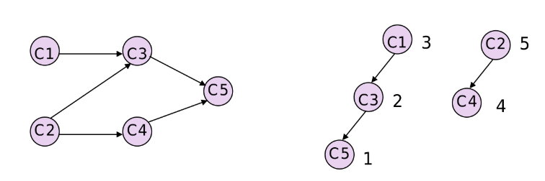

Orden topológico = C2 - C4 – C1 - C3 – C5
Existe otra variante de este algoritmo, donde en vez de numerar, se apilan los vértices en post orden, Una vez finalizado el recorrido DFS solo quedaría desapilar hasta que la pila este vacía y nos quedara el mismo orden topológico

